ZZ® M10-DE Kombiabschottung

ZAPP-ZIMMERMANN

Eigenschaften

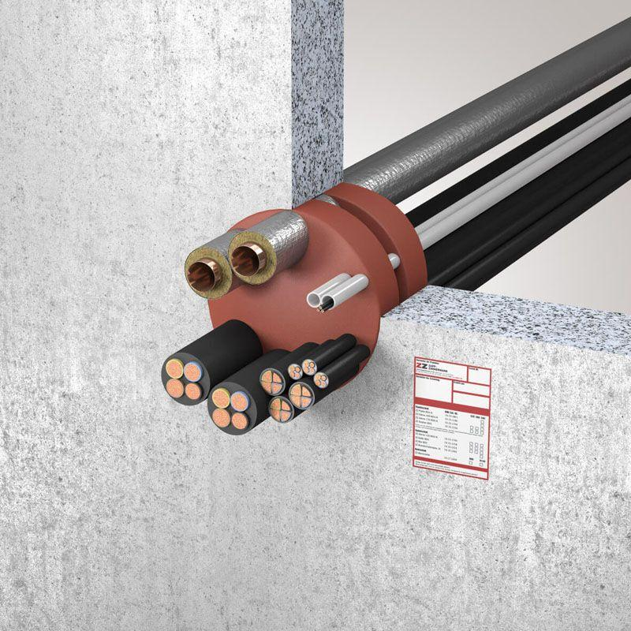

Ausführung

Brandschutzstopfen

Feuerwiderstandsklasse

S 30, S 60, S 90

Form

rund

Produkt

Kabelschott, Kombischott, Rohrschott

Dicke (mm)

120,00 - 150,00

Durchmesser (mm)

65,00 - 240,00

Prüfnorm

DIN 4102-9

Einsatzbereich

Leichte Trennwand, Massivdecke, Massivwand

Zulassungsnummer

Z-19.53-2470

Systemkomponenten

ZZ® 100 Brandschutzstopfen, ZZ® 300 Brandschutzmasse, ZZ® 333 Brandschutzmasse, ZZ® 602 Brandschutzrundbox